ACTA N.º 7 – REUNIÓN DE EQUIPO
Proyecto: Filmoteca 121 UdeA

1. Datos generales
Lugar: https://meet.google.com/zdv-hayh-pqs
Fecha: 01/11/2025
Hora de inicio: 17:00 hrs
Hora de finalización: 20:30 hrs
Asistentes:
- Jaider Osorio González
- Karen Meliza Zapata Gutiérrez
- Luisa Fernanda Galeano Serna
- Yuliana Andrea Quirós Pareja

2. Orden del día
- Saludo inicial.
- Lectura y aprobación del acta anterior.
- Socialización de avances por módulo.
- Desarrollo conjunto de los primeros módulos técnicos.
- Asignación de tareas para la semana.
- Cierre.

3. Desarrollo de la reunión

3.1 Saludo inicial
Se inicia la reunión con un saludo cordial verificando la asistencia del equipo completo.

3.2 Lectura y aprobación del acta anterior
Se procede a la lectura del acta número 6.
Todos los integrantes manifiestan estar de acuerdo con lo consignado y se aprueba formalmente.

3.3 Socialización de avances por módulo
Cada integrante expone los avances y dificultades encontradas durante la semana.
Los puntos principales tratados fueron:
- Necesidad de reorganizar los módulos iniciales del proyecto, ya que algunos fueron desarrollados mediante trabajo independiente durante la semana, y tras algunas verificaciones se evidencio que no funcionaron inicialmente como estaban previstos.
- Revisión del código que se había intentado implementar previamente, el cual presentaba problemas para su ejecución, por lo que se acordó reformarlo desde cero.
- Verificación del cumplimiento de las recomendaciones dadas por el profesor en la entrega anterior.

3.4 Desarrollo conjunto de los primeros módulos técnicos
Este punto fue el más importante de la reunión. Se documentaron los acuerdos y avances:

1. Creación y estructuración de la carpeta src/
- Se definió la estructura definitiva del proyecto en GitHub.
- Se acordó dividir el proyecto en módulos independientes para mayor organización:
datos.py, utilidades.py, usuarios.py, funciones.py, cartelera.py, reservas.py, cancelar.py, asientos.py, administrador.py y main.py.

2. Avance en los módulos datos y utilidades
- Se inició la creación de los archivos:
  - datos.py, encargado de gestionar archivos CSV, creación automática y rutas.
  - utilidades.py, donde se concentrarán validaciones, funciones auxiliares y constantes como tarifas, días, IDs, etc.
- Se trabajó en conjunto para asegurar que el sistema pudiera leer, crear y actualizar correctamente los CSV base del proyecto.

3. Inicio del módulo de registro de usuarios
- Se revisó el avance presentado por Yuliana.
- Se realizaron correcciones relacionadas con:
  - Validación de nombres y apellidos.
  - Validación del documento.
  - Selección del tipo de vínculo.
  - Manejo de errores múltiples.
- Se integró el módulo con datos.py y utilidades.py.

4. Integración inicial del sistema
- Entre todos se empezó a construir el módulo principal que permitirá ejecutar el proyecto.
- Se organizaron las funciones iniciales que se cargarán al iniciar el programa.

3.5 Asignación de tareas para la semana
Se establecen los siguientes compromisos:
- Todos: continuar con el desarrollo individual de cada módulo asignado.
- Todos: revisar nuevamente los requisitos del proyecto, ya que la semana anterior no se cumplió el objetivo de verificación completa.
- Karen: seguir afinando la estructura general del repositorio y coordinar la integración de módulos.
- Yuliana: avanzar en el módulo de registro de usuarios y mejorar validaciones.
- Luisa: continuar trabajando el módulo de reservas.
- Jaider: revisar la lógica del módulo de cancelación de reservas.

4. Cierre
Siendo las 20:30 hrs, se da por terminada la reunión.

5. Firmas


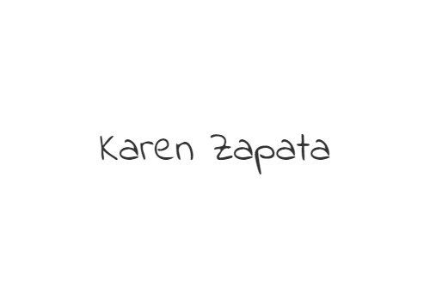
_______________________ __________________________
Jaider Osorio González Luisa Fernanda Galeana Serna
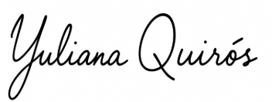

_________________________ __________________________
Karen Meliza Zapata Gutiérrez Yuliana Andrea Quirós Pareja

